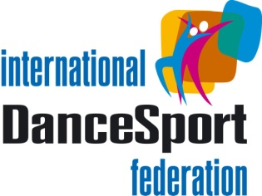 | Міжнародна федерація танцювального спорту (IDSF)  Всеукраїнська федерація танцювального спорту (ВФТС)  Львівське обласне відділення ВФТС  СТК «Едельвейс» (Львів) | 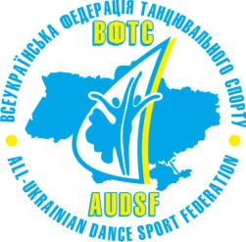

Всеукраїнські змагання Срібний Едельвейс – 2010
Дата проведення: 10 квітня 2010 р.

Місце проведення: КТЗ «Романтик», м. Львів, вул. Болгарська, 4
№ | Категорії | 10 квітня 2010 р. (субота)
№ | Категорії | Розминка 08.30 год. | Розминка 12.00 год. | Розминка 17.00 год.
№ | Категорії | Початок змагань 09.30 год. | Початок змагань 13.00 год. | Початок змагань18.00год.
1 | Початківці Юв – 1 (2001 р.н.,....) | W,Q, Ch, J
2 | Початківці Юв – 2 (1999 - 2000 р.н.) | W,Q, Ch, J
3 | Початківці Юн 1+2 (1995 -1998 р.н.) | W,Q, Ch, J
4 | Початківці Хобі (ст.16 р) | W,Q, Ch, J
5 | Початківці Сеньйори | W,Q, Ch, J
6 | Ювенали 1 „Е” (2001 р.н.,....) |  | St (3 т.); La (3 т.)
7 | Ювенали 2 „Е” (1999 - 2000 р.н.) |  | St (3 т.); La (3 т.)
8 | Юніори 1 „Е” (1997 -1998 р.н.) |  | St (3 т.); La (3 т.)
9 | Юніори 2 „Е” (1995 -1996 р.н.) |  | St (3 т.); La (3 т.)
10 | Мол. + Дор. „Е” (1994 р.н. і ст.) |  | St (3 т.); La (3 т.)
11 | Ювенали 1 „Д” (2001 р.н.,....) |  |  | St (4 т.); La (4 т.)
12 | Ювенали 2 „Д” (1999 - 2000 р.н.) |  |  | St (4 т.); La (4 т.)
13 | Юніори 1 „Д” (1997 -1998 р.н.) |  |  | St (4 т.); La (4 т.)
14 | Юніори 2 „Д” (1995 -1996 р.н.) | St (4 т.); La (4 т.)
15 | Юніори 2 „С” (1995 -1996 р.н.) |  | St ; La
16 | Мол. + Дор. „Д” (1994 р.н. і ст.) | St (4 т.); La (4 т.)
17 | Мол. + Дор. „С”+ „В” | St ; La
18 | Ювенали 1+2 (1999 р.н.,....) |  |  | St (4 т.); La (4 т.)
19 | Юніори 1 (1997 – 1998 р.н.) |  |  | St ; La
20 | Юніори 2 (1995 -1996 р.н.) |  |  | St ; La
21 | Молодь (1992 – 1994 р.н.) |  | St ; La
22 | Дорослі (1991 р.н. і ст.) |  |  | St ; La
Чемпіонат Львівської області
Відбіркові на Всеукраїнські юнацькі ігри 2010
23 | Юніори 1 (1997 – 1998 р.н.) | 10 танців
24 | Юніори 2 (1994 – 1995 р.н.) | 10 танців

Судді: з Польщі, Угорщини та судді з України
Костюми: Згідно правил МФТС
Призи: Дипломи, медалі, кубки.
Заявка: Останній термін прийому заявок 4 квітня 2010 р.
Реєстрація: учасників змагань реєструють тільки тренери.
Згідно рішення Президії ВФТС до участі на змагання допускаються всі спортсмени України, які займаються танцювальним спортом згідно примітки в правилах проведення змагань ВФТС (дивись cайт http: //adsf.com.ua/).

Попередня реєстрація учасників змагань відбудеться: 8-9 квітня 2010 р. за адресою:
м. Львів, Палац Залізничників РОКС, вул. Федьковича 54. Початок реєстрації о 12.00 год.

СТК “Едельвейс” (Львів)
Олег Левицький
вул. Скорини 30/44 м. Львів, Україна-79019 Тел. моб.: 067 67 280 99 (Олег) Тел./факс: ++380 32 264-45-76
E-mail: edelweis-lviv@ukr.net

